Steganografia

**Wykonał: Dominik Łukasiewicz, 145290**

1. **Opis algorytmu do ukrywania tekstu do pliku graficznego oraz algorytmu pomocniczego:**

* Ukrywany tekst do pliku graficznego jest przed tym odpowiednio kodowany. Wykorzystany do tego jest szyfr strumieniowy. Do tworzenia liczb pseudolosowych został zastosowany algorytm BBS. Po odczycie tekstu ze zdjęcia jest od deszyfrowany przy użyciu szyfru strumieniowego.
* Ukrywanie wiadomości: Do zdjęcia są wpisywane bity (tekst jest w postaci ośmiu 01). Brana jest wysokość, szerokość oraz kanały ze zdjęcia i do każdego piksela zmieniany jest ostatni bit.
* Szukanie wiadomości: Do programu podawana jest długość wiadomości w bitach (informacja o długości pliku jest zapisywany w oddzielnym pliku). Brana jest wysokość, szerokość oraz kanały ze zdjęcia i z każdego piksela sczytywany jest ostatni bit.

1. **Specyfikacja założeń:**

* Dane wejściowe: plik ze zdjęciem oraz plik z tekstem.
* Nie ma limitu co do rozmiaru danych. Gdy tekst będzie zbyt duży, to zostanie on odpowiednio skrócony.
* Obsługa zdjęcia w formacie png.
* Kierunek zapisu jest poziomy. Kodowanie tekstu na zdjęciu rozpoczyna się od pierwszego piksela zdjęcia. Wykorzystywana jest informacja o rozmiarze wiadomości by wiedzieć o jej końcu, długości oraz istnieniu wiadomości.
* Gdy wiadomość jest zbyt duża, to jest ona odpowiednio skracana.
* Do napisania programu wykorzystałem język programistyczny python i skrypt jest zapisany w pliku steganografia.py.
* W folderze z którego pobieramy zdjęcie oraz tekst po wykonaniu ukrycia oraz odkrycia wiadomości z zdjęcia błędzie się znajdować:
  + Oryginalne zdjęcie
  + Oryginalny tekst
  + Stworzony plik z pseudolosowymi liczbami wykorzystując algorytm BBS.
  + Zakodowany tekst
  + Zdjęcie z zaszyfrowaną wiadomością
  + Plik z rozmiarem wiadomości
  + Znaleziony tekst z zdjęcia
  + Odszyfrowany tekst z zdjęcia

1. **Testy i ich wyniki:**

* Test 1
  + Tekst zawiera 70066 znaków, a zdjęcie jest o wymiarach 1024 x 576.
  + Zdjęcie oryginalne:

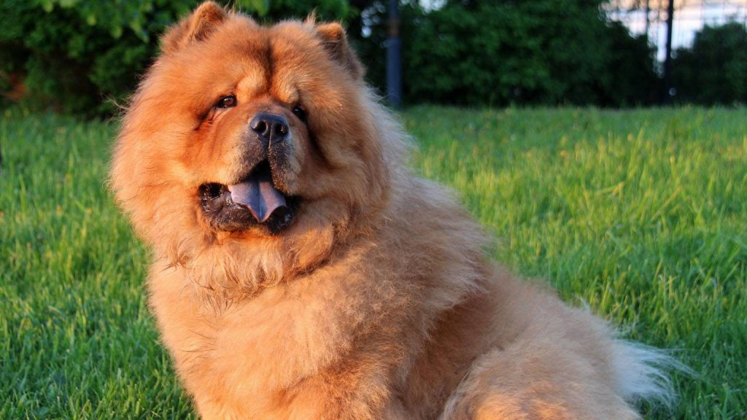

* + Zdjęcie z zakodowaną wiadomością:

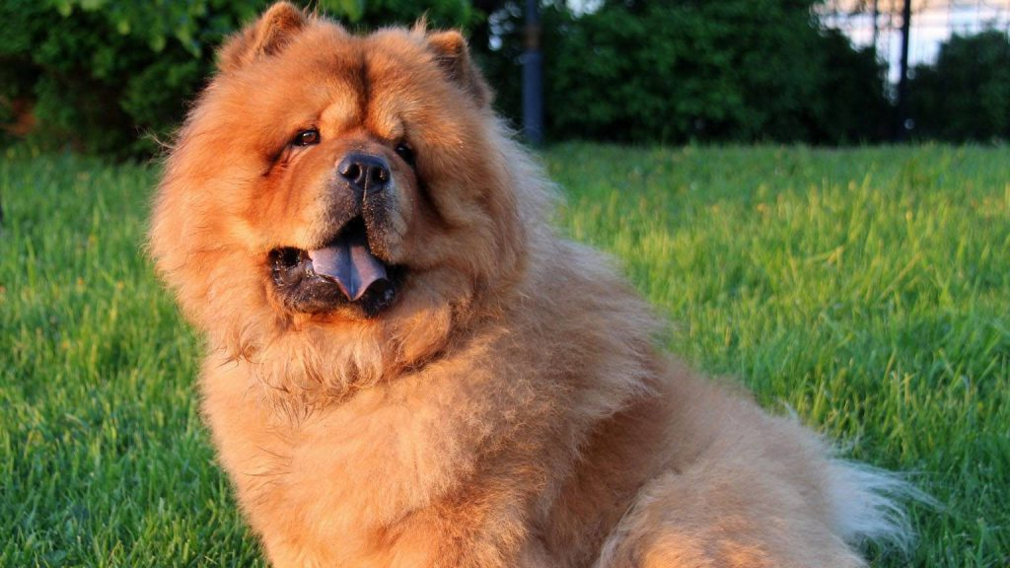

* Test 2
  + Tekst zawiera 70066 znaków, a zdjęcie jest o wymiarach 1920 x 1200.
  + Zdjęcie oryginalne:

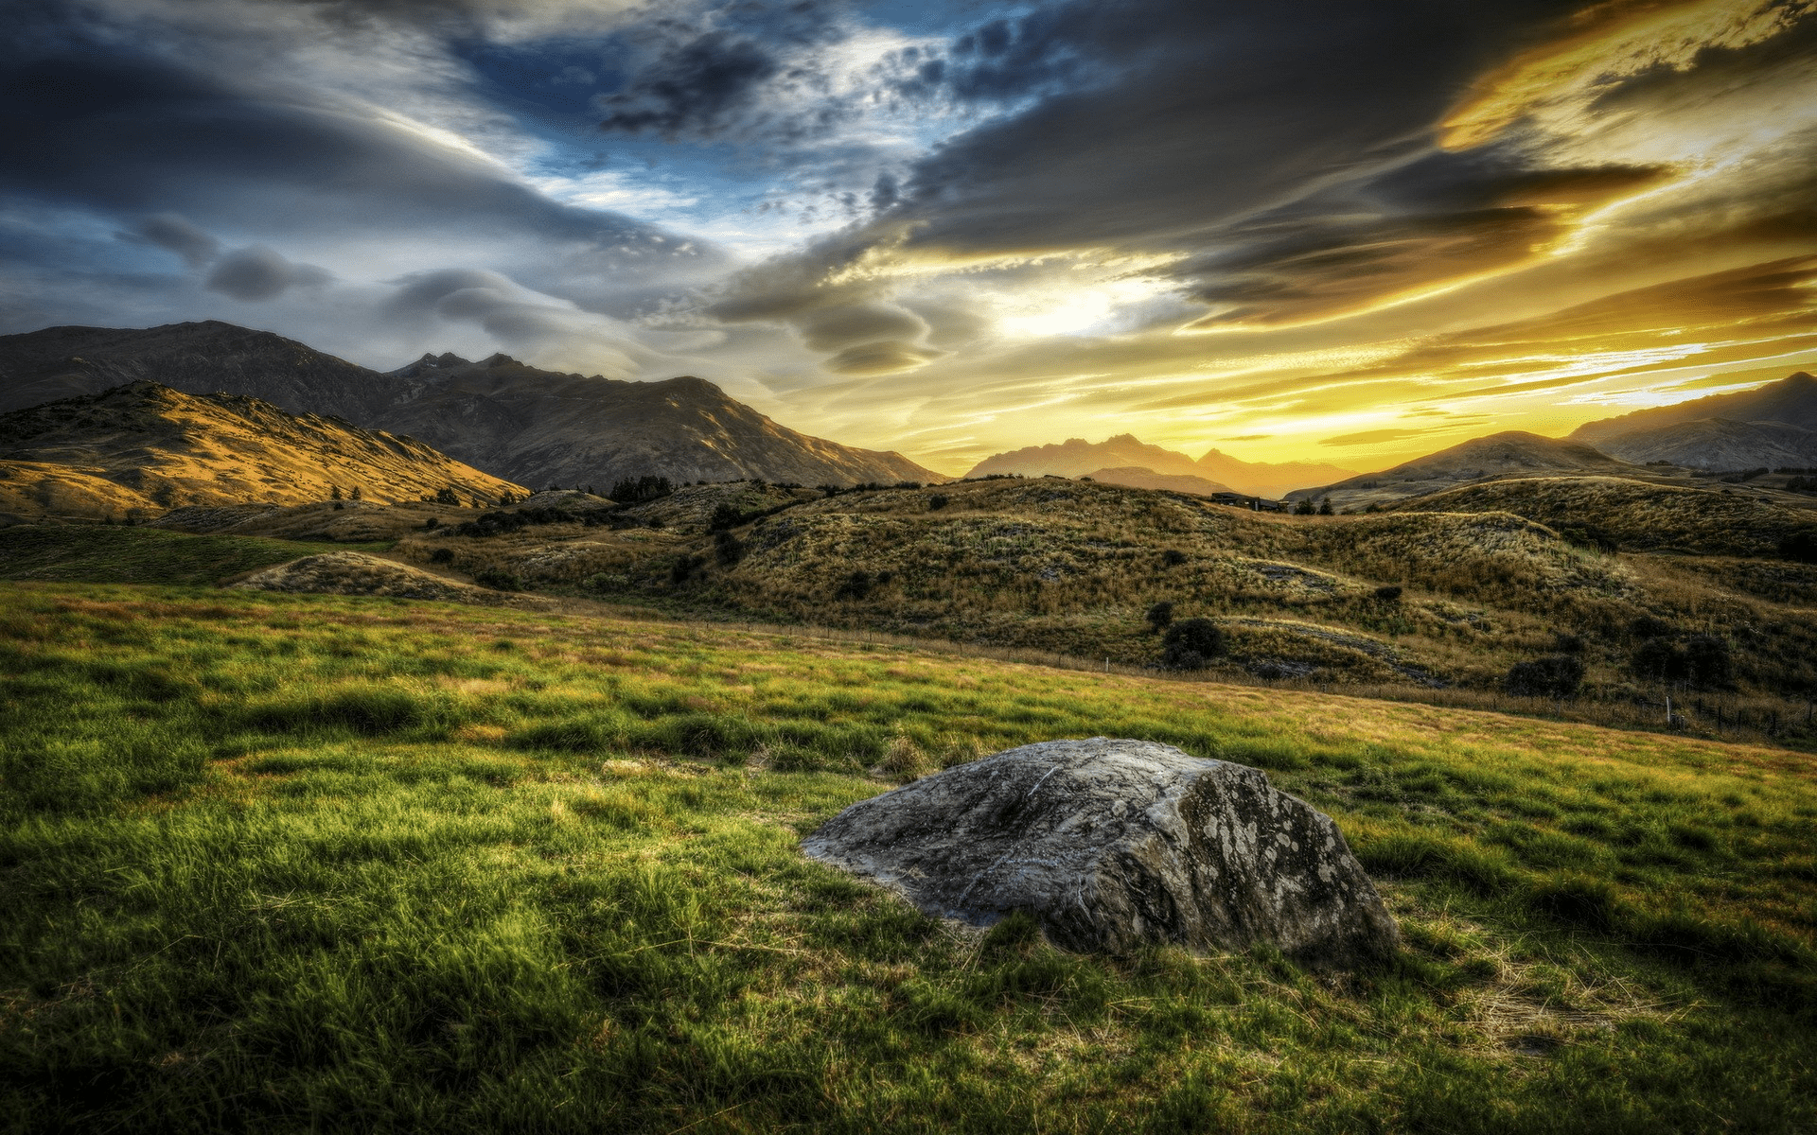

* + Zdjęcie z zakodowaną wiadomością:

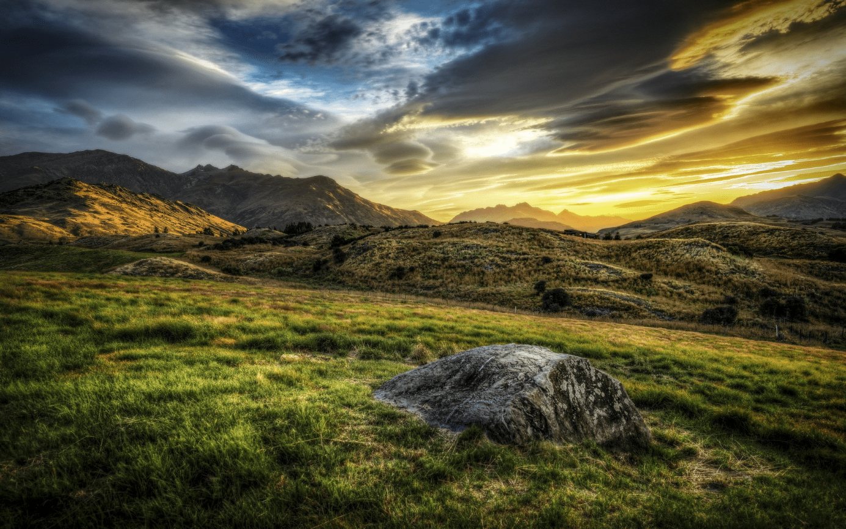

* Test 3
  + Tekst zawiera 70066 znaków, a zdjęcie jest o wymiarach 1280 x 720.
  + Zdjęcie oryginalne:

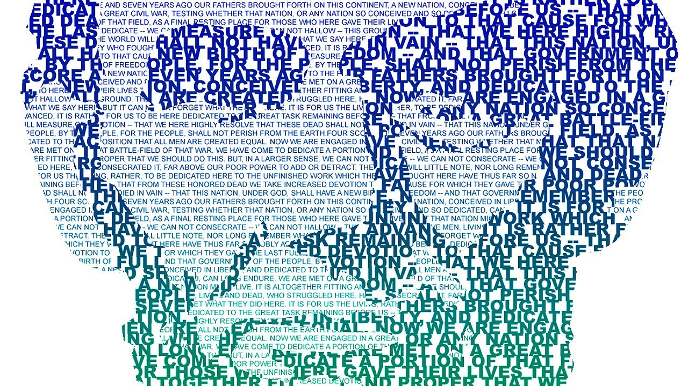

* + Zdjęcie z zakodowaną wiadomością:

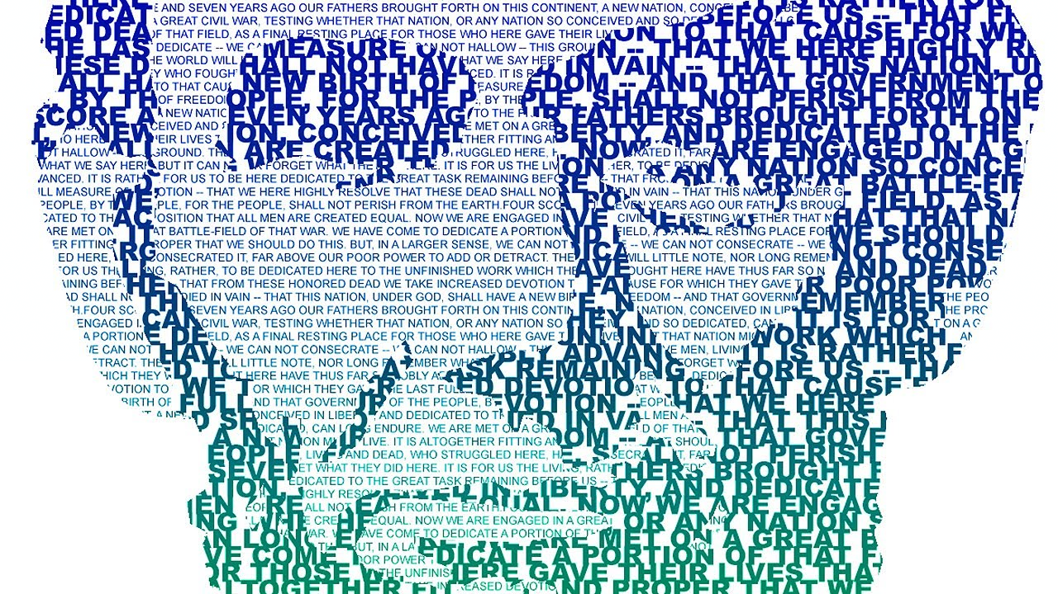

1. **Wnioski:**

* Ciężko zauważyć różnicę między zdjęciem oryginalnym, a zdjęciem w którym została ukryta wiadomość.
* Modyfikacja zdjęcia spowoduje zniekształcenie zaszyfrowanej wiadomości.